SRIJEDA, 17. 11. 2021.
Dragi učenici 4.a razreda, ovo su vaši današnji zadaci:
- HRVATSKI JEZIK

Danas smo trebali posvetiti dan razgovarajući o našoj domovini i o Domovinskom ratu u kojem je stekla svoju neovisnost. Jedna od teških bitaka vodila se za grad Vukovar na istoku Republike Hrvatske.
Dan sjećanja na žrtve Domovinskog rata i Dan sjećanja na žrtvu Vukovara i Škabrnje obilježava se svake godine 18. studenoga. Dogovarali smo se da ćemo danas ispred škole upaliti lampaše njima u čast. Sigurna sam da ćete o tome ovih dana puno vidjeti i čuti i na televiziji. U prilogu vam je prekrasna pjesma O heroju – gradu koju je napisala učiteljica Dubravka Bakran te vas molim da ju pročitate.
Ovo je plan ploče, prepiši u bilježnicu.

O heroju – gradu
Dubravka Bakran
- tema: stradavanje grada Vukovara i njegovih stanovnika u Domovinskom ratu
- motivi: jesen, grad, topovi, mir, jutro, škola, strah, pogled, dah, majka, ruka…
- pjesma ima tri kitice
- rima: gradu – kradu, sivo – živo, straha – daha, brade – nade…
- poruka: Unatoč ratu i patnji Vukovar i Vukovarci ponovno će sretno živjeti.
18. studeni – Dan sjećanja na žrtve Domovinskog rata i Dan sjećanja na žrtvu Vukovara i Škabrnje

Domaće zadaće, osim prepisati u bilježnicu plan ploče, nema.

- MATEMATIKA
Danas ćemo krenuti na Pisano oduzimanje brojeva do milijun.
U udžbeniku otvorite stranicu 58./59. i riješite. – 3. zadatak na 58. stranici ne treba rješavati.

Ovo je plan ploče, prepiši u bilježnicu.

PISANO ODUZIMANJE TROZNAMENKASTIH BROJEVA
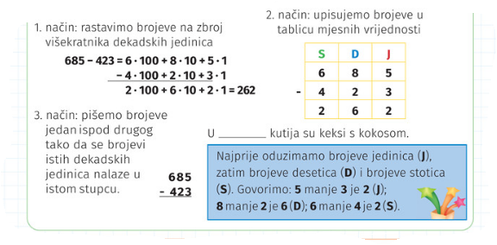
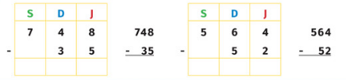

Za domaću zadaću riješite 38. stranicu u zbirci zadataka.
Zadaću mi slikajte i pošaljite na ivana.hlisc@skole.hr do kraja dana.

- PRIRODA I DRUŠTVO
Na prošlom smo satu dovršili nizinski zavičaj. Danas treba ponoviti sve o nizinskom zavičaju što ste radili s učiteljicom. Pročitajte, ponovite i usmeno odgovorite na pitanja iz udžbenika i radne bilježnice iz cjeline o nizinskom zavičaju.

Želim vam ugodan ostatak dana!
Učiteljica Ivana Hlišć

